1.I 2. UPOZNAVANJE ŠKOLE I UŽE OKOLINE: Valentinovo
V.B. Pokazati na slici srce, izrađivati srca; bojati srce, izrezati srce, sudjelovati u ukrašavanju razreda
A.H. i F.K. Pokazati na slici srce i imenovati srce, izrađivati srca; bojati srce, izrezati srce, sudjelovati u ukrašavanju razreda
Pogledaj tekst o Valentinovu. Prisjeti se što je to Valentinovo.

VALENTINOVO

DOLAZI NAM . TO JE DAN (LJUBAVI).

TAJ DAN POKAZUJEMO NAŠIM NAJBLIŽIMA DA IH VOLIMO.

(CRVENO SRCE) JE SIMBOL LJUBAVI.

U 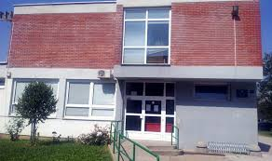 RADIMO .

Danas ćeš napraviti ukras srca za svoju sobu. Napraviti ćeš ga od kartona i vune. Stoga pripremi: jedan karton, škare, vunu (ako imaš crvene boje -odaberi crvenu, no ne mora biti), selotejp
Odrasla osoba skicira srce na kartonu a ti je što samostalnije izreži. Kada imaš izrezano srce zamoli odraslu osobu da ti napravi rupice sa škarama uz duž srca. Sada ti je ovakav predložak već dobro poznat. Da, šivati ćemo srce. Baš onako kako to radimo u školi.
Uzmi vunu pa kraj omotaj selotejpom kako bi lakše šivao. Provuci vunu kroz rupice i to po vlastitom odabiru (šivaj kako ti se sviđa). Pazi da svaka rupica ima svoju vunu.
Kada završiš odreži vunu pa je na karton pričvrsti selotejpom. Srcem ukrasi svoju sobu. Uživaj puno.
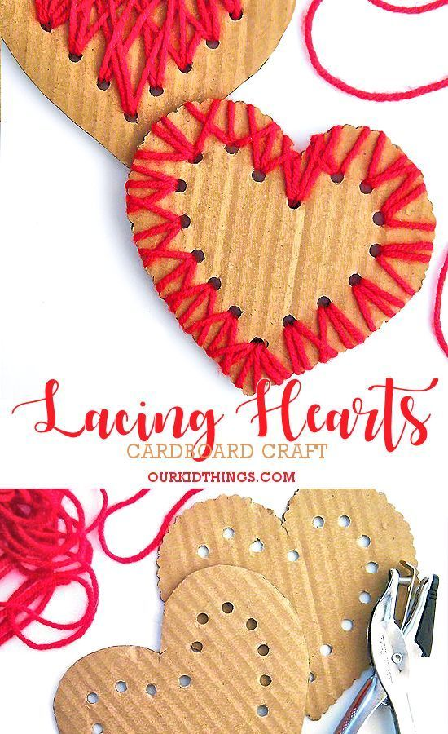

3.I 4. SKRB O SEBI: Priprema napitaka
V.B. samostalno pripremati jednostavni napitak po izboru (sok, cedevita)
A.H., F.K. uz verbalno usmjeravanje i fizičko vođenje pripremiti jednostavni napitak
Nakon napornog rada sigurno si ožednio. Tvoja zadaća je što samostalnije pripremiti jednostavan napitak. Što bi htio piti? Razmisli. Kako ćeš to pripremiti? Što ti je sve potrebno? Zamoli odraslu osobu da te prati u kuhinju pa vježbaj što samostalnije napraviti jednostavan napitak. A možeš počastiti i ostale ukućane.

5. TJELESNA I ZDRAVSTVENA KULTURA: Trčanje na prstima
A.H., F.K., V.B. trčati na prstima
Prisjeti se vježbi koje smo naučili i ponavljamo ih svakodnevno kad smo u školi. Vježbaj najprije vrat (glava lijevo- desno, gore- dolje, zatim ruke (dižemo ih visoko u zrak i dignemo se na prste), rukama dodirujemo nožne prste, dižemo noge visoko i ispod njih pljesnemo i za kraj radimo čučnjeve. Sve vježbe ponovi 10 puta baš kao i u školi.
Prošli smo tjedan u školi pričali kako je važno dobro istegnuti svoje tijelo pa smo vježbali dizanje na prste. Prisjeti se. Zamoli odraslu osobu da visoko digne svoje ruke kako bi ih ti mogao dohvatiti na prstima.
Danas vježbaj hodanje i trčanje po prstima. Pokušaj, nije lako ali ti ćeš to brzo uvježbati. Vidiš kako ti ide?! Bravo!

